

**2018 - 2019 жылдарға арналған Екібастұз қаласы бойынша жайылымдарды басқару және оларды пайдалану жөніндегі Жоспарды бекіту туралы**

Павлодар облысы Екібастұз қалалық мәслихатының 2017 жылғы 29 желтоқсандағы № 215/25 шешімі. Павлодар облысының Әділет департаментінде 2018 жылғы 12 қаңтарда № 5820 болып тіркелді

      Қазақстан Республикасының 2001 жылғы 23 қаңтардағы "Қазақстан Республикасындағы жергілікті мемлекеттік басқару және өзін-өзі басқару туралы" Заңының 6-бабына, Қазақстан Республикасының 2017 жылғы 20 ақпандағы "Жайылымдар туралы" Заңының 8 бабы 1) тармақшасына сәйкес, Екібастұз қалалық мәслихаты **ШЕШІМ ҚАБЫЛДАДЫ:**

      1. Қоса беріліп отырған 2018 - 2019 жылдарға арналған Екібастұз қаласы бойынша жайылымдарды басқару және оларды пайдалану жөніндегі жоспар бекітілсін.

      2. Осы шешімнің орындалуын бақылау Екібастұз қаласы мәслихатының агроөнеркәсіптік секторды дамыту, экология және табиғатты пайдалану жөніндегі тұрақты комиссиясына жүктелсін.

      3. Осы шешім оның алғашқы ресми жарияланған күнінен кейін күнтізбелік он күн өткен соң қолданысқа енгізіледі.

|  |  |
| --- | --- |
| *Сессия төрағасы* | *Д. Сиваракша* |
| *Қалалық мәслихат хатшысы* | *Б. Куспеков* |

|  |  |
| --- | --- |
|  | Екібастұз қалалық мәслихатының 2017 жылғы 29 желтоқсандағы № 215/25 шешімімен бекітілген |

**Екібастұз қаласы бойынша 2018 - 2019 жылдарға арналған**  
**жайылымдарды басқару және оларды пайдалану жөніндегі жоспар**

**1. Жалпы мәліметтер**

      1. Осы 2018 - 2019 жылдарға арналған Екібастұз қаласы бойынша жайылымдарды басқару және оларды пайдалану жөніндегі жоспар (бұдан әрі - Жоспар) Қазақстан Республикасының 2003 жылғы 20 маусымдағы Жер кодексіне, Қазақстан Республикасының 2001 жылғы 23 қаңтардағы "Қазақстан Республикасындағы жергілікті мемлекеттік басқару және өзін-өзі басқару туралы" және 2017 жылғы 20 ақпандағы "Жайылымдар туралы" Заңдарына, Қазақстан Республикасы Премьер-Министрінің орынбасары - Қазақстан Республикасы Ауыл шаруашылығы министрінің 2017 жылғы 24 сәуірдегі "Жайылымдарды ұтымды пайдалану қағидаларын бекіту туралы" № 173 бұйрығына және Қазақстан Республикасы Ауыл шаруашылығы министрінің 2015 жылғы 14 сәуірдегі "Жайылымдардың жалпы алаңына түсетін жүктеменің шекті рұқсат етілетін нормасын бекіту туралы" № 3-3/332 бұйрығына сәйкес әзірленді.

      2. Жоспар жайылымдарды тиімді пайдалану, азық қажеттілігін тұрақты қамтамасыз ету және жайылымдардың нашарлау процесстерін болдырмау мақсатында қабылданады.

      3. Жоспардың мазмұны:

      1) осы жоспардың 1 қосымшасына сәйкес, құқық белгілейтін құжаттар негізінде жер санаттары, жер телімдерінің меншік иелері және жер пайдаланушылар тұрғысында Екібастұз қаласының аумағында жайылымдардың орналасу сұлбасы (картасы);

      2) осы жоспардың 2 қосымшасына сәйкес, жайылым айналымдарының тиімді сұлбалары;

      3) осы жоспардың 3 қосымшасына сәйкес, жайылымдардың сыртқы және ішкі шекаралары мен алаңдары, соның ішінде маусымдық, жайылымдық инфрақұрылымдардың объектілері белгіленген картасы;

      4) осы жоспардың 4 қосымшасына сәйкес, су тұтыну нормасына сәйкес жасалған жайылым пайдаланушыларының су негіздеріне (көлдерге, өзендерге, тоғандарға, суармалы немесе суландыру каналдарына, құбырлы немесе шахталы құдықтарға) қол жеткізу сұлбасы;

      5) осы жоспардың 5 қосымшасына сәйкес, жайылымдары жоқ жеке және (немесе) заңды тұлғалардың ауыл шаруашылығы жануарларының мал басын орналастыруға және оны берілетін жайылымдарға ауыстыруға арналған жайылымдарды қайта бөлу сұлбасы;

      6) осы жоспардың 6 қосымшасына сәйкес, поселкелердің, ауылдардың,

      ауылдық округтердің жанында орналасқан, жайылымдармен қамтамасыз етілмеген жеке және (немесе) заңды тұлғалардың ауыл шаруашылығы жануарларының мал басын шалғайдағы жайылымдарға орналастыру сұлбасы;

      7) осы жоспардың 7 қосымшасына сәйкес, ауылшаруашылығы жануарларын жаюдың және айдаудың маусымдық маршруттарын белгілейтін жайылымдарды пайдалану жөніндегі күнтізбелік графигі.

      4. Жоспар жайылымдардың геоботаникалық тексеру жағдайлары туралы мәліметтер, ветеринариялық-санитарлық объектілер туралы мәліметтер, жайылым жеке және (немесе) заңды тұлғаларын, пайдаланушыларын - иелерін көрсете отырып ауыл шаруашылығы мал басының саны туралы мәліметтер, ауыл шаруашылығы жануарларының түрлері мен жыныстық жас топтары бойынша қалыптастырылған үйірлердің, отарлардың, табындардың саны туралы деректер, шалғайдағы жайылымдарда мал жаюға, мәдени және құрғақ жайылымдарға ауыл шаруашылығы малдарын жаю ерекшелігі үшін ауыл шаруашылығы мал басын қалыптастыру туралы мәліметтер, мал айдау үшін сервитуттар туралы мәліметтер және мемлекеттік органдар, жеке және (немесе) заңды тұлғалар ұсынған басқа да деректер есебімен қабылданған.

**2. Жер қорының жағдайы**

      5. Екібастұз қаласы Павлодар облысының оңтүстік-батыс бөлігінде орналасқан және батыста Ақмола облысымен, солтүстік-батыста Ақтоғай ауданымен, шығыс және оңтүстік-шығыста Ақсу қаласымен, оңтүстікте Баянауыл ауданымен, оңтүстік-батыста Қарағанды облысымен шекараласады. Әкімшілік-аумақтық бөлінуі 7 ауылдық округтерде, 2 поселкелерде және 2 ауылдарда орналасқан 29 ауылдық елді мекендерден тұрады.

      Климат тым континенттік, қыс айтарлықтай суық, ал жаз ыстық. Қаңтарда ауаның жарты жылдық температурасы Цельсий бойынша -20 - -30градус, жазда Цельсий бойынша +25 - +30градус. Жауын-шашынның жарты жылдық көлемі – 100-150 миллиметр.

      6. Екібастұз қаласы жерлерінің жалпы алаңы 1 887 600 гектар (бұдан әрі - га), соның ішінде жайылымдық алқаптар – 831,2 мың га.

      Жерлер категория бойынша келесідей бөлінеді:

      ауыл шаруашылығы нысанындағы жерлер – 668,6 мың га;

      елді мекен жерлері – 212,0 мың га;

      өнеркәсіп, көлік, байланыс, ғарыш қызметі, қорғаныс, ұлттық қауіпсіздік мұқтажына арналған жер және ауыл шаруашылығына арналмаған өзге де жерлер – 65,9 мың га;

      су қорының жерлері – 17,8 мың га;

      жерлер қоры – 922,1 мың га.

**3. Жайылымдардың сипаттамасы**

      7. Жайылымдар табиғи-климаттық ерекшелігіне байланысты табиғи жайылымдарға жатады. Мәдени және құрғақ жайылымдар жоқ.

      Аумақта солтүстіктен оңтүстікке қарай нашар дамыған қоңыр, әлсізқоңыр, толық дамымаған қоңыр топырақ.

      20 тұқымдас және 70 түрге жататын гүл өсімдіктерінің кең тарағанына шамамен 90 түрі есептеледі. Ең көп таралған үш тұқымдастар: дәнді, күрделі гүлділер және бұлдырлар.

      Жайылымдық алқаптардың орташа астық өнімділігі 3,6 центнер/га құрайды.

      Жайылымдар азықтарының қоры жайылымдық кезеңде 170-180 күн ұзақтығымен пайдаланылады.

**4. Жайылымдарды пайдалану**

      8. Жайылымның негізгі пайдаланушылары ауыл шаруашылық қалыптастырулар болып табылады. Елді мекендерде тұрғындардың малдары қатқылданған жерлерде жайылады.

      Екібастұз, Ақкөл, Бәйет және Сарықамыс ауылдық округтерінде ауыл шаруашылығы малдарын жаю үшін шалғайдағы жайылымдарға жер телімдері бөлінген. Екібастұз ауылдық округі үшін 1578 бас ірі қара мал (бұдан әрі - ІҚМ) және 1347 жылқы басы, Ақкөл ауылдық округінде 493 бас ІҚМ және 922 бас жылқылар шалғайдағы жайылымдарға бөлінген, Бәйет ауылдық округінде – 364 бас ІҚМ, 189 бас жылқылар, Сарықамыс ауылдық округінде – 445 бас ІҚМ және 180 бас жылқылар.

      9. Ауыл шаруашылығы жануарларының мал басы саны: жеке тұлғаларда – 13 497 бас ІҚМ, 21 758 бас ұсақ қара мал (бұдан әрі - ҰҚМ), 4 473 бас жылқылар; заңды тұлғаларда – 21 365 бас ІҚМ, 19384 бас ҰҚМ, 11584бас жылқылар. Жалпы қала бойынша 34 862 бас ІҚМ, 41 142 бас ҰҚМ, 16 057 бас жылқылар.

      10. Ауыл шаруашылығы жануарларының қалыптастырылған табындар, отарлар, үйірлер түрлері бойынша келесідей бөлінген:

      174 ІҚМ үйір;

      103 ҰҚМ отар;

      107 жылқылар табын.

**5. Ветеринариялық-санитарлық объектілер**

      11. Екібастұз қаласында 35 ветеринариялық-санитарлық объектілер әрекет етеді, соның ішінде: 15 мал қорымы, 5 ветеринариялық пункт, 7 инъекцияларға арналған пункт, 8 мал соятын пункт.

**6. Малды айдап өтуге арналған сервитуттар**

      12. Малды айдап өтуге арналған сервитуттар белгіленбеген.

|  |  |
| --- | --- |
|  | 2018 - 2019 жылдарға арналған Екібастұз қаласы бойынша жайылымдарды басқару және оларды пайдалану жөніндегі жоспарға 1 қосымша |

**Құқық белгілейтін құжаттар негізінде жер санаттары,**  
**жер телімдерінің меншік иелері және жер пайдаланушылар**  
**тұрғысында Екібастұз қаласы ауылдық аймағының**  
**аумағында жайылымдардың орналасу сұлбасы (картасы)**

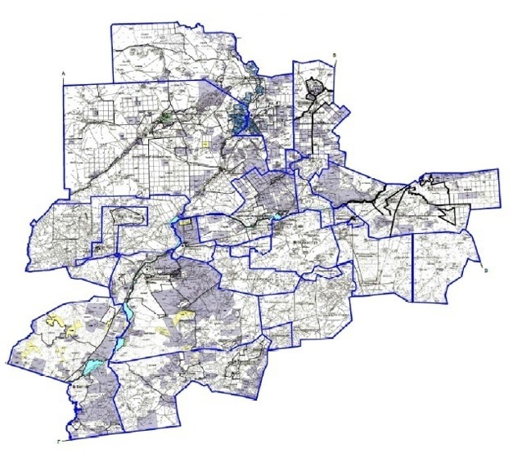

**Шартты белгілері:**



|  |  |
| --- | --- |
|  | 2018 - 2019 жылдарға арналған Екібастұз қаласы бойынша жайылымдарды басқару және оларды пайдалану жөніндегі жоспарға 2 қосымша |

**Жайылым айналымдарының тиімді сұлбалары**

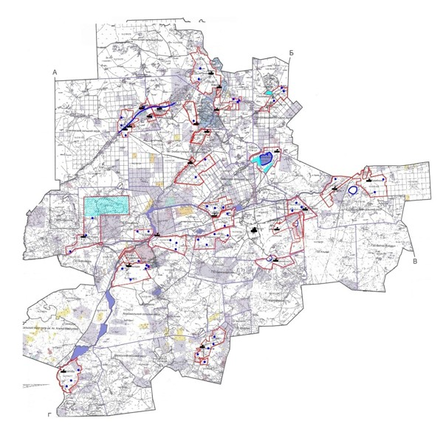

**Шартты белгілері:**



|  |  |
| --- | --- |
|  | 2018 - 2019 жылдарға арналған Екібастұз қаласы бойынша жайылымдарды басқару және оларды пайдалану жөніндегі жоспарға 3 қосымша |

**Жайылымдардың сыртқы және ішкі шекаралары мен**  
**алаңдары, соның ішінде маусымдық, жайылымдық**  
**инфрақұрылымдардың объектілері белгіленген картасы**

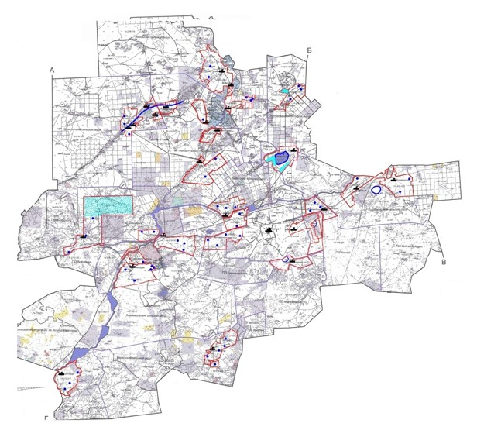

**Шартты белгілері:**



|  |  |
| --- | --- |
|  | 2018 - 2019 жылдарға арналған Екібастұз қаласы бойынша жайылымдарды басқару және оларды пайдалану жөніндегі жоспарға 4 қосымша |

**Су тұтыну нормасына сәйкес жасалған жайылым пайдаланушыларының**  
**су негіздеріне (көлдерге, өзендерге, тоғандарға, суармалы немесе суландыру**  
**каналдарына, құбырлы немесе шахталы құдықтарға) қол жеткізу сұлбасы**

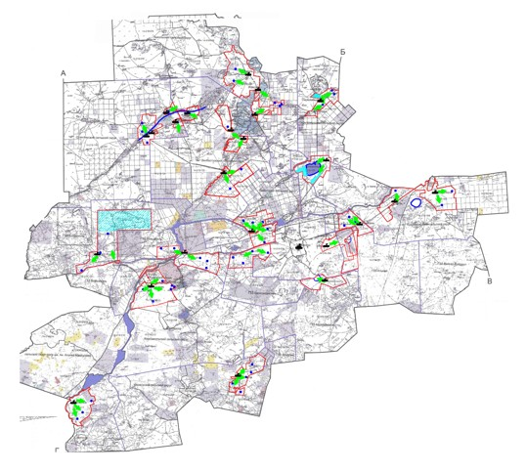

**Шартты белгілері:**



|  |  |
| --- | --- |
|  | 2018 - 2019 жылдарға арналған Екібастұз қаласы бойынша жайылымдарды басқару және оларды пайдалану жөніндегі жоспарға 5 қосымша |

**Жайылымдары жоқ жеке және (немесе) заңды тұлғалардың**  
**ауыл шаруашылығы жануарларының мал басын орналастыруға**  
**және оны берілетін жайылымдарға ауыстыруға арналған**  
**жайылымдарды қайта бөлу сұлбасы**

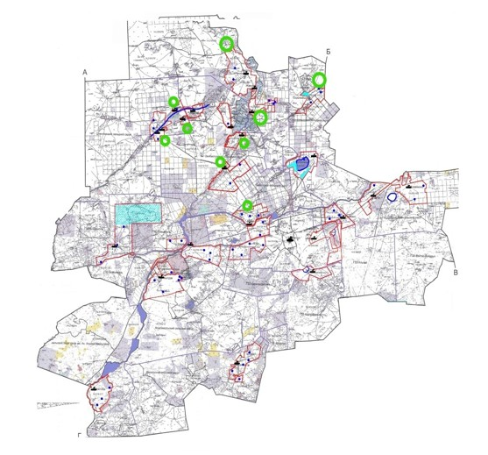

**Шартты белгілері:**



|  |  |
| --- | --- |
|  | 2018 - 2019 жылдарға арналған Екібастұз қаласы бойынша жайылымдарды басқару және оларды пайдалану жөніндегі жоспарға 6 қосымша |

**Ауылдық округтердің жанында орналасқан, жайылымдармен**  
**қамтамасыз етілмеген жеке және (немесе) заңды тұлғалардың**  
**ауыл шаруашылығы жануарларының мал басын**  
**шалғайдағы жайылымдарға орналастыру сұлбасы**

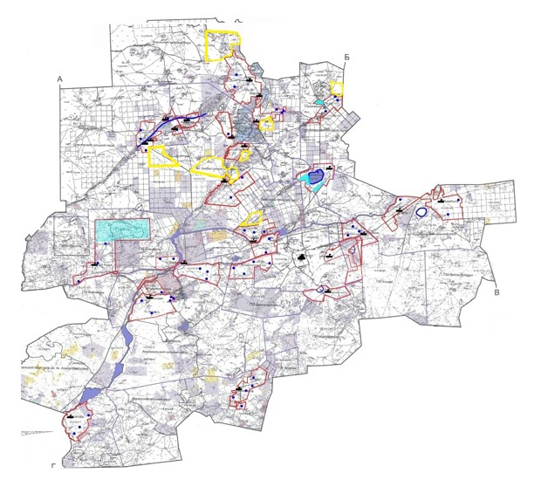

**Шартты белгілері:**



|  |  |
| --- | --- |
|  | 2018 - 2019 жылдарға арналған Екібастұз қаласы бойынша жайылымдарды басқару және оларды пайдалану жөніндегі жоспарға 7 қосымша |

**Ауыл шаруашылығы жануарларын жаюдың және айдаудың маусымдық**  
**маршруттарын белгілейтін жайылымдарды пайдалану жөніндегі күнтізбелік графигі**

|  |  |  |  |
| --- | --- | --- | --- |
| р/р № | Атауы | шалғай жайылымға малдардың айдап шығарылу мерзімі | шалғай жайылымнан малдардың қайтарылу мерзімі |
| 1 | Ақкөл ауылдық округі | сәуір, 2 жартысы | қазан, 2 онкүндігі |
| 2 | Бәйет ауылдық округі | сәуір, 2 жартысы | қазан, 2 онкүндігі |
| 3 | Теміржол ауылдық округі | сәуір, 2 жартысы | қазан, 2 онкүндігі |
| 4 | Қоянды ауылдық округі | сәуір, 2 жартысы | қазан, 2 онкүндігі |
| 5 | Сарықамыс ауылдық округі | сәуір, 2 жартысы | қазан, 2 онкүндігі |
| 6 | Төртқұдық ауылдық округі | сәуір, 2 жартысы | қазан, 2 онкүндігі |
| 7 | Екібастұз ауылдық округі | сәуір, 2 жартысы | қазан, 2 онкүндігі |
| 8 | академик Әлкей Марғұлан атындағы ауылы | сәуір, 2 жартысы | қазан, 2 онкүндігі |
| 9 | Шиқылдақ ауылы | сәуір, 2 жартысы | қазан, 2 онкүндігі |
| 10 | Солнечный поселкесі | сәуір, 2 жартысы | қазан, 2 онкүндігі |
| 11 | Шідерті поселкесі | сәуір, 2 жартысы | қазан, 2 онкүндігі |

© 2012. Қазақстан Республикасы Әділет министрлігінің «Қазақстан Республикасының Заңнама және құқықтық ақпарат институты» ШЖҚ РМК